

人工智能课程实验
案例报告

题目（根据任务要求填写）

姓 名：

学科专业或
专业领域：
指导教师：
提交日期： 2026年 月 日
- 任务内容：【提交案例报告时请删除本页】
以下任务任选其一完成：
（1）基于产生式的农作物识别系统
设计产生式农作物识别系统，使其能够识别不同类属的7种以上农作物。给出规则库、推理过程和案例实践过程。
（2）基于中医药知识图谱的推荐系统
下载中医药数据，构建中医知识图谱，涵盖中药材、方剂、病症等实体节点及其相互关系。并基于用户的历史行为数据和知识图谱中的关系路径，结合内容推荐模型，为用户生成个性化的推荐结果。
中医药数据下载网址参考：https://www.zysj.com.cn/zhongyaocai/index.html，也可以自行在网上搜索下载。
- 任务要求：
- 分组完成（3学时），组内分工合作完成案例任务（建议加上简单的前端界面）；
- 撰写案例报告文档（模版附后）；
- 按贡献排名，将姓名填写在封面上。
- 资料提交要求：
- 案例报告文档（ word版）、
- 源代码文件、
- 系统演示视频（录屏）
- 报告要求：
具体见模版（注意删除红色提示语）

标题
摘要：300-500字（楷体5号）
关键字：3-5个（楷体5号、分号；间隔）

1 概述
概述知识背景和基础理论。【正文为宋体5号，行距为20磅、表格、图片、算法描述要求见示例】

2 XXX方法（根据标题写）
详述算法设计过程、相关原理、算法思想。

2.1算法设计（或模型设计）
算法或模型详述、图文并茂

2.2 XXX算法流程
流程图、算法描述（注意格式）

3.实验设计

3.1. 实验方案
给出整体设计方案（建议带图——系统或算法框架图）
给出实验环境。

3.2数据处理
数据集介绍及划分、预处理方式、代码、输出等。

3.3模型构建
构建过程、代码等。【附重点代码，不要贴截图，以表格（三线表）形式给出。】

XXX算法
输入：
1: 初始化:
2:
3:
4:
5:
6:
7:
输出:

3.4模型训练
模型配置、训练过程、代码等。

3.5模型评估
测试结果（代码、截图）、评估指标（介绍、公式）。

3.6实验结果及分析
实验评估结果以表格形式展示。
可视化结果截图（清晰）。
根据实验结果进行分析。

表1. XXX实验结果
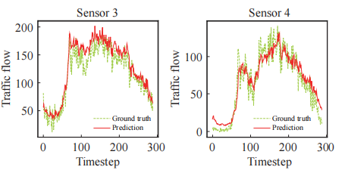
图1. XXX算法预测结果

4.总结
方法的总结、实践中的注意事项、应用拓展等。

